

รายงานการปฏิบัติราชการประจำ เดือน ธันวาคม 2567
ประจำปีงบประมาณ พ.ศ. 2568
งานสอบสวน สถานีตำรวจภูธรวารินชำราบ
ข้อมูล ณ วันที่ 31 มีนาคม 2568

งานสอบสวน
24 ธ.ค.2567
เมื่อวันที่ 24 ธันวาคม 2567 เวลาประมาณ 02.40 น.พนักงานสอบสวนเวรได้รับแจ้งจากศูนย์
วิทยุ สภ.วารินชำราบ ว่ามีเหตุตัดไม้ที่วัดป่าเรไรยกาวาส บ้านท่าข้องเหล็ก ต.คำน้ำแซบ อ.วารินชำราบ จ.อุบลราชธานี
จึงรายงานให้ผู้บังคับบัญชาทราบตามลำดับชั้น พร้อมชุดสืบสวน,และสายตรวจรถจักรยานยนต์ ร่วมเดินทางไปที่เกิดเหตุ
พบร่องรอยการการตัดไม้จำนวน ๑ ต้น

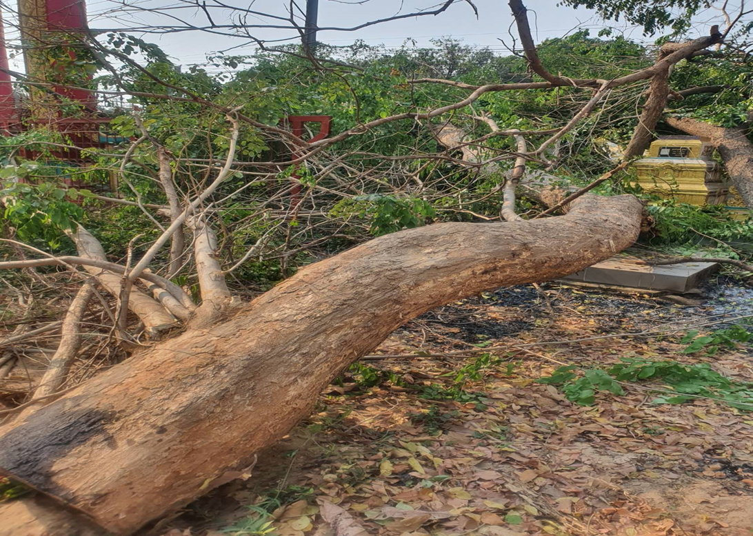

ช่วงวันที่ 1 ธ.ค.67 ถึง 31 ธ.ค.67 พนักงานสอบสวนได้รับสำนวนคดีอาญา
ไว้ทำการสอบสวน 180 คดี สอบสวนเสร็จสิ้นแล้ว 180 คดี คงเหลือและอยู่ระหว่างการสอบสวน 0 คดี

